2.pielikums
iepirkuma nolikumam
„Par apavu iegādi”
Nr.RPP 2017/16

TEHNISKĀ SPECIFIKĀCIJA – FINANŠU PIEDĀVĀJUMS
1.DAĻAI

Iepirkuma priekšmets – Sieviešu ādas kurpes

N.p.k. | Iepirkuma priekšmeta daļas nosaukums |  | Tehniskās prasības
1. | Modelis |  | Klasiskas sieviešu kurpes ar „CE” darba aizsardzības marķējumu.
2. | Materiāls |  | Dabīgā apavu virsāda, nav pieļaujama apavu izgatavošana no šķeltņādas.
3. | Pielietojamās ādas biezums |  | Ādas biezums no 1.2 mm līdz 1.4 mm.
4. | Izstrādājuma krāsa |  | Kurpes un zole melnā krāsā. Virsāda ar atbilstošu krāsojuma dziļumu, kas nodrošina krāsas noturību valkāšanas procesā. Uz izstrādājuma virsmas materiāla, uz zoles un zoles ārējas malas nedrīkst būt citas krāsas uzraksti vai elementi.
5. | Odere |  | Nekrāsojoša, gaišā krāsā, plāna dabīgā oderāda.
6. | Apavu purngals |  | Apavu purngals noapaļots, izgatavots no viengabala ādas. Iekšpusē iestrādāta stiprinājuma daļa (apakšpurns) kura paredzēta kurpju formas saglabāšanai.
7. | Papēžu augstums |  | Papēdis bez apvilces. Papēža forma- taisna  Papēža augstums 30-35 mm kopā ar zoli. Papēža pasitnim jābūt no gumijas.
8. | Zole |  | 8.1.No termoplasta gumijas vai ekvivalenta (ar neizteiktu reljefu).  8.2.Zoles nodilumizturība mazāka par 120 mm³.  8.3.Zole izgatavota monolīta ar papēdi no nodilumizturīga, mitrumu necaurlaidīga materiāla.  8.4.Zole pie virsas stiprinās ar poliuretāna vai ekvivalentu līmi.  8.5.Zoles biezums 6-8 mm.  8.6.Kurpju saistzolē ir iestrādāts tērauda - metāla supinators.
9. | Iekšzole |  | Iekšzole no dabīgās ādas, gaišā krāsā. Papēža daļā iestrādāts mīksts materiāls ērtākai staigāšanai.
10. | Augšdaļa |  | Kurpes virsas augšdaļā abās pusēs gumijas ielaidums (pacēluma regulēšanai). Papēža kapes daļā iestrādāta oderāda ar augstu pret- nodiluma pakāpi. Kurpes kape no apavu kartona vai cita ekvivalenta materiāla, kas nodrošina kapes nemainīgu formu ilgstošā nēsāšanā.
11. | Diegi |  | Apavu virsas detaļas tiek sašūtas ar izturīgiem sintētiskiem diegiem, melnā krāsā.
12. | Izmēru skala |  | no 35. līdz 42.izmēram (EUR).
13. | Papildus zīmes (etiķetes) |  | Uz kurpēm jābūt izmēra zīmei, apaviem jābūt marķētiem atbilstoši MK 03.08.99 noteikumiem Nr.273 „Apavu izstrādājumu marķēšanas kārtība”.
14. | Iesaiņojums |  | Katram izstrādājumam kartona kastīte, uz kuras norādīts piegādātājs, ražotājs un izmērs. Kastītē jābūt ievietotiem apavu kopšanas un lietošanas noteikumiem latviešu valodā.
 | Citi nosacījumi:
1. | Garantijas termiņš | Ne mazāk kā 24 mēneši |  | Garantijas termiņš __________mēneši
2. | Nekvalitatīvas preces apmaiņas termiņš | 5 (piecu) darba dienu laikā no Pasūtītāja pretenziju saņemšanas dienas jāapmaina nekvalitatīvie apavi pret jauniem.
3. | Izmēru neatbilstības gadījumā, pēc Pasūtītāja pieprasījuma, veikt apavu nomaiņu pret atbilstoša izmēra apaviem (līdz 20% no kopējā pasūtījuma apmēra)
4. | Piegādes termiņš | Apavu maksimālais piegādes termiņš - 30 (trīsdesmit) dienu laikā visam iepirkuma daļas apjomam no abpusēja līguma parakstīšanas dienas.
5. | 1 (viena) apavu pāra cena EUR bez PVN  (vērtēšanas kritērijs). |  |  | ______EUR bez PVN

Tehniskajā specifikācijā norādīts attēls sniedz informatīvu nozīmi.

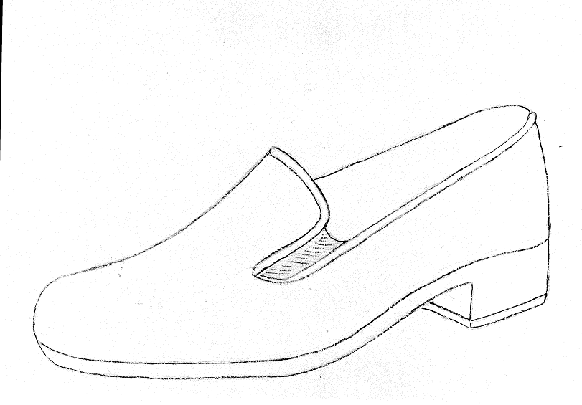

Nodrošinu visas tehniskajā specifikācijā minētas prasības:

_____________________________________________________________________
(Pretendenta nosaukums, vadītāja vai pilnvarotās personas amats, vārds, uzvārds un paraksts)

